集团账号分账号用量预警回调

接口描述
1、在集团账号2.0后台配置回调地址, 用于接收分账号的用量预警信息(套餐过期, 资源不足...)

配置入口
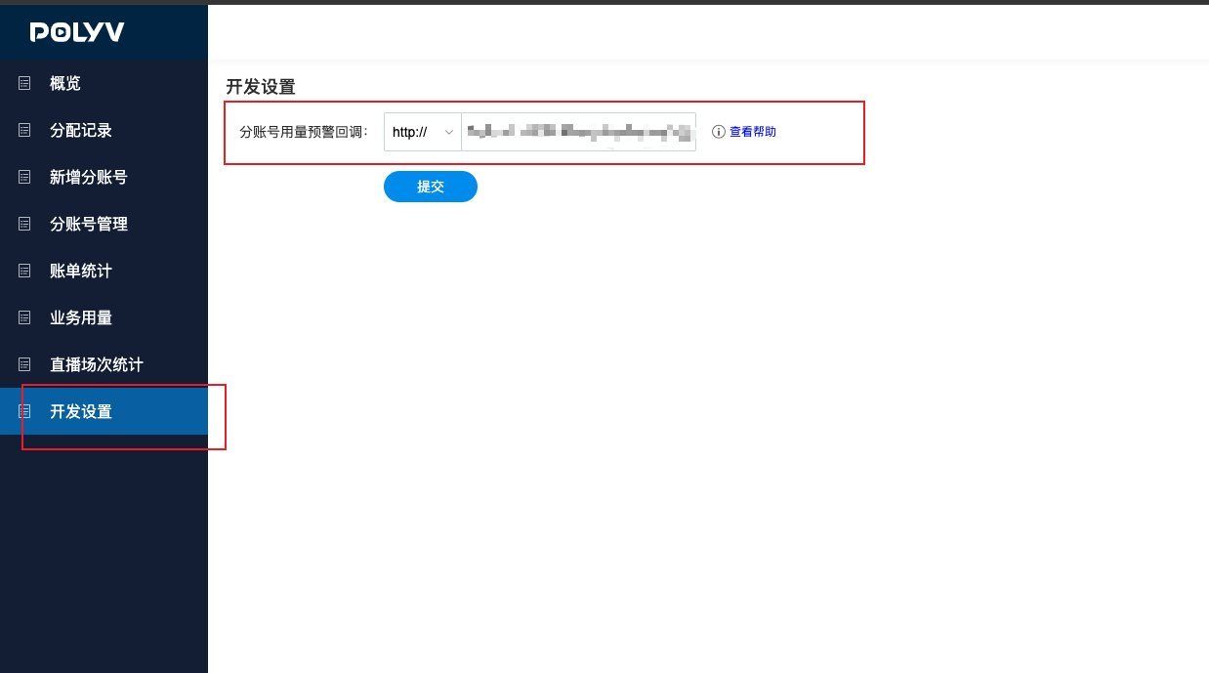

回调请求方式
POST application/json

请求参数描述
参数名 | 必选 | 类型 | 说明
company | true | String | 公司名称
email | true | String | 分账号邮箱
days | false | String | 天数. noticeType=day的剩余天数类型的预警会有此值
ratio | false | String | 比例 （保留小数2位） noticeType=ratio的资源试用比例类型的预警会有此值
amount | false | String | 金额, 待支付订单提醒有值
packageName | false | String | 套餐名, 套餐到期预警会有值
minutes | false | String | 套餐名, 套餐到期预警会有值
traffic | false | String | 套餐名, 套餐到期预警会有值
noticeCode | true | String | 【详见noticeCode字段描述】
noticeName | true | String | 【详见noticeCode字段描述】
noticeType | true | String | 【详见noticeCode字段描述】
time | false | String | 过期时间, yyyy-MM-dd格式, 套餐到期类型的预警会有值

noticeCode参数描述
noticeCode | noticeName | noticeType
LIVE_PACKAGE_EXPIRED | 直播套餐过期 | expire（30,7,3,0天）
LIVE_CDN_MINUTES_INSUFFICIENT | 直播cdn分钟数不足 | ratio（30,20,10,5,0%）
LIVE_CDN_MINUTES_DAY_INSUFFICIENT | 直播cdn分钟数天数不足 | day （10,3,1天）
LIVE_MIC_AVAILABLE | 连麦分钟数用量不足 | ratio（30,20,10,5,0%）
LIVE_MIC_DAY | 连麦分钟数天数不足 | day （10,3,1天）
LIVE_GUIDE_DAY | 导播台分钟数天数不足 | day （10,3,1天）
VOD_PACKAGE_EXPIRED | 点播套餐过期 | expire （30,7,3,0天）
VOD_PACKAGE_INSUFFICIENT | 套餐流量剩余不足 | ratio （100,90,80%）
VOD_FLOW_UNABLE_USE | 点播流量不足 | null （0%）
VOD_FLOW_DAY_INSUFFICIENT | 点播流量天数不足 | day （10,3,1天）
VOD_SPACE_INSUFFICIENT | 点播空间不足 | ratio （90,0%）
FINANCE_DAY_INSUFFICIENT | 金额天数不足 | day （10,3,1天）
FINANCE_AVAILABLE_INSUFFICIENT | 金额不足 | ratio （30,20,10,5,0%）
FINANCE_EXPIRE | 金额过期 | expire （30,7,3,0天）
RESOURCE_POINT_DAY_INSUFFICIENT | 资源点天数不足 | day （10,3,1天）
RESOURCE_POINT_AVAILABLE_INSUFFICIENT | 资源点不足 | ratio （30,20,10,5,0%）
RESOURCE_POINT_EXPIRE | 资源点过期 | expire （30,7,3,0天）
FINANCE_PENDING_ORDER_REMINDER | 待支付订单提醒 | null（1,7,15天）
FINANCE_CREDIT_AVAILABLE_INSUFFICIENT | 授信额度用量不足 | ratio （10,0%）
LIVE_CHANNEL_INSUFFICIENT | 直播频道数不足 | number （50,30,10,0个）
LIVE_FLOW_DAY_INSUFFICIENT | 直播流量可用天数不足 | day （10,3,1天）
LIVE_FLOW_AVAILABLE_INSUFFICIENT | 直播流量剩余不足 | ratio （30,20,10,5,0%）
LIVE_PEAK_CONCURRENCE_INSUFFICIENT | 峰值并发用量不足 | ratio （0%）
LIVE_PEAK_CONCURRENCE_AVAILABLE | 峰值并发用量可用预警 | number（0%）

示例
直播套餐过期预警
{
"company": "xxx有限公司",
"email": "xxx@qq.com",
"days": "3",
"ratio": null,
"amount": null,
"packageName": "体验版",
"minutes": null,
"traffic": null,
"time": "2024-12-22",
"noticeCode": "LIVE_PACKAGE_EXPIRED",
"noticeType": "expire",
"noticeName": "直播套餐过期"
}
直播cdn分钟数天数不足
{
"company": "xxx有限公司",
"email": "xxx@qq.com",
"days": "7",
"ratio": null,
"amount": null,
"packageName": "直播分钟数",
"minutes": "14,942",
"traffic": null,
"time": null,
"noticeCode": "LIVE_CDN_MINUTES_DAY_INSUFFICIENT",
"noticeType": "day",
"noticeName": "直播cdn分钟数天数不足"
}
点播流量不足
{
"company": "xxx有限公司",
"email": "xxx@qq.com",
"days": null,
"ratio": null,
"amount": null,
"packageName": null,
"minutes": null,
"traffic": null,
"time": null,
"noticeCode": "VOD_FLOW_UNABLE_USE",
"noticeType": null,
"noticeName": "点播流量不足"
}
因类型过多不一一列举, 如有其他需要对接类型的参数不明确, 请联系客服咨询

